Государственное учреждение образования «Лошницкая гимназия Борисовского района»

План-конспект урока по русскому языку в 5 «Б» классе
на тему « Прямое и переносное значение слова»
08.05.2015

Подготовил учитель
русского языка Синяк Г. Н.
Урок № 93 Дата 08.05.2015

Раздел программы: «Лексика».
Тема: «Переносное значение слова».
Тип урока: Урок закрепления и применения новых знаний на практике. Для выполнения всех видов работ на уроке и их проверки используется презентация и мультимедийная установка
Ведущий метод: урок закрепления нового материала с элементами игры; на нем используются объяснительно-иллюстративный метод в рамках деятельного подхода к обучению и применение ЭСО.

Цель: развитие умений различать слова в прямом и переносном значении, составлять словосочетания и предложения, используя слова в переносном значении.
Задачи:
- формировать умения находить в тексте слова с переносным значением; совершенствовать умение работы со словарями;
- развивать творческое мышление, активность учащихся;
- прививать любовь к слову, повысить интерес и воспитывать бережное отношение к русскому языку.

Ход урока
I. Организационно-мотивационный этап. Введение в атмосферу урока.
1.Организационный момент. Создание психологической готовности класса к уроку.
Цель: подготовить учащихся к работе, создать ситуацию успеха, условия для активного взаимодействия.
- Здравствуйте, ребята! Начинаем урок русского языка. Откройте тетради, запишите число, классная работа и эпиграф к нашему уроку.
Дерево скоро садят, да не скоро с него плод едят.
(пословица)
- Ребята, как вы понимаете эту пословицу? Какое дерево вы растите?
- А можете ли вы утверждать, что ваше дерево знаний уже имеет достаточное количество зрелых плодов?
- Тогда как пословица может быть связана с содержанием сегодняшнего урока? (Мы будем открывать новое знание)
- Молодцы! Желаю вам удачи!

Учитель:
А вот наше первое задание! Перед нами «Древо Знаний»
Игра «Древо Знаний».
Учитель. К сегодняшнему уроку наше «Древо Знаний» готово «обзавестись плодами», а вот какие это плоды, будет зависеть от того, как вы знаете уже изученный материал и как стараетесь постичь новые знания. Таким образом, чтобы на нашем дереве появились плоды, нужно плодотворно работать на уроке. Каждый ваш ответ превратится в красное яблоко, если вы ответили на «9-10», в желтую грушу, если вы ответили на «7-8», зеленый листочек – при ответе на «6», а вот ответ на «5» принесет дереву коричневый жухлый лист.
Вопрос-прогноз: Каким вы видите наше дерево с «плодами знаний»?
Ответы учеников.
- Ну что же, начнем заполнять наше дерево плодами. Посмотрим, готовы ли вы продолжать изучать новый материал.
Правила игры:
Ученик выполняет задания , закрепляя полученные знания на предыдущем уроке, выходит к доске, определяет по лексическому значению само слово и записывает его. Учитель оценивает ответ. У учителя есть право задавать дополнительные или наводящие вопросы, а также продолжить ответ, если он окажется неполным. После ответа Учитель вешает на «древо» соответствующий оценке плод.
II. Повторение изученного.

По лексическому значению записать само слово под диктовку:
1. Устройство, которое обеспечивает дыхание человека под водой (акваланг)
2. Теплая погода, наступившая после сильных морозов (оттепель).
3. Спортивная командная игра, которая заключается в том, чтобы забросить как можно больше мячей в корзину противника (баскетбол)
4. Запишите еще названия командных спортивных игр, какие вы знаете (футбол, хоккей, волейбол)
5. Летательный аппарат, с помощью которого опускаются с самолета на землю (парашют)
6. Небольшая книжечка, листы которой скреплены или сшиты (брошюра)
7. Вирусное заболевание (грипп)
8. Небесное тело, видимое простым глазом, в форме светящейся точки на небе (звезда)
Учитель:- Назовите слово с проверяемой безударной гласной, обозначьте орфограмму.
Найдите среди записанных слов многозначное, назовите другие его значения.
(оценка за ответ) (запишите предложение с любым значением слова «звезда»)
III. Усвоение нового материала.
Презентация.
- Задание учащимся: закончить построение схемы.

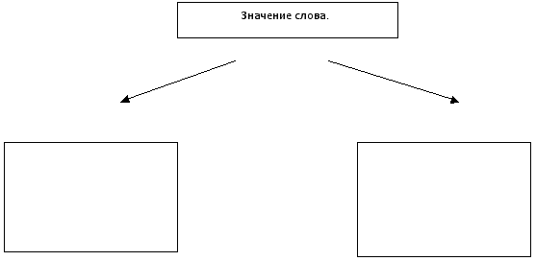

Должно получиться вот так:

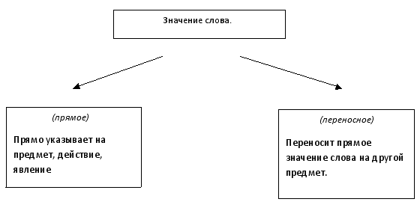

- Следующее задание «Словарная работа:
- Сапфир – драгоценный камень синего цвета
- САПФИ́РОВЫЙ, -ая, -ое.
- Прил. к сапфир. 1. Сделанный из сапфира
(сапфиров); с сапфиром (сапфирами).Сапфировые сережки.
- 2. Синий, цвета сапфира. На ее лице светло и ласково улыбаются сапфировые глазки.
М. Горький
- Докажите, что слово «сапфировый» многозначное. Чем отличаются эти два значения? Какое можно назвать прямым? А какое переносным?
3. В каких сочетаниях многозначное слово чёрный будет иметь прямое значение?
(лесорубы, цвет, мысли, неблагодарность, кошка, работа)

4. Подберите заголовок к каждому столбику. Придумайте 2 предложения , используя словосочетания из каждого столбика.

- золотая зорька золотая монета
- горячее желание горячая вода
- тяжелое чувство тяжелая сумка
- сердитая зима сердитая соседка
- сонные березки сонная девочка
- шелковые косы шелковые нити
- душистая весна душистый мед
4.Составьте словосочетания со словом «золотой»
( золотой слиток, золотое поле, золотое кольцо, золотые руки, золотые монеты)
Назовите словосочетания с прямым и переносным значением слова.
5. Найдите слова в переносном значении. В каком стиле речи часто используются слова в переносном значении?
От деревьев ложатся длинные синие тени, и свежо дышится колючим воздухом.
Физкультминутка «Солнце спит»
Солнце спит и небо спит.
Даже ветер не шумит.
Рано утром солнце встало,
Все лучи свои послало.
Вдруг повеял ветерок,
Небо тучей заволок,
И деревья раскачал.
Дождь по крышам застучал.
Барабанит дождь по крышам.
Солнце клонится всё ниже.
Вот и спряталось за тучи,
Ни один не виден лучик.
Учитель: – Есть ли в тексте физкультминутки слова в переносном значении?
6. Сделайте разбор предложений. Найдите слова в переносном значении.
Под ледяным покровом неподвижно спало море. Свинцовые тучи закрывали горизонт.

V. Подведение итогов урока. Рефлексия.

- Что узнали на уроке?
- В каком стиле речи используются слова в переносном значении?
- Д/з – описать солнечный день, используя слова в переносном значении.
- Главное, не забывайте: мир знаний необъятен, и человек не должен останавливаться на достигнутом. Он должен идти дальше и дальше, совершать открытия, узнавать новое, интересное .
- -Молодцы! Работали активно, но самые четкие ответы были у………..
- -Хорошо и продуманно отвечали………

- -Поэтому на нашем древе знаний появляются такие вот плоды…

